IELTS 1
考试时间 1

IELTS
雅思考试的分类有哪些 雅思考试的全部流程

众所周知，雅思是现在全世界范围内最受欢迎和认可的语言资格认证考试之一，无论是在校大学生还是职场人士，除了在完成自己平时的学习和本职工作之外，还会想着考取雅思语言资格认证来提高自己的能力和水平，因此，雅思在我们中国大陆的发展的势头是愈来愈烈的，越来越多的人会选择报考雅思考试。那么，大家对雅思考试又有多少了解呢？雅思考试的分类有哪些？雅思考试的全部流程又是什么？以及雅思报名费用是多少等，今天就让小编来给大家解答一下这些问题吧。
一、雅思考试的分类有哪些
1、雅思考试（即普通雅思考试）
普通雅思考试分为学术类（A类）和培训类（G类）。
这两种类型的考试均由听力、阅读、写作和口语四部分组成。其中，A类和G类的听力和口语使用相同的试题，阅读和写作使用不同试题。
A类：适用于出国留学申请本科，研究生及以上学位，去英国读本科，读硕士什么的需要提供A类雅思成绩。英国如果需要读语言班,需要联合CAS时，大部分大学需要考UKVI雅思。
G类：针对非学术目的，例如一般而言,去英国或澳洲参加工作或者是去接受培训及非文凭类课程的移民可根据要求提供G类成绩。
2、英国签证及移民的雅思考试（UKVI）
?用于英国签证及移民的雅思考试是为满足英国签证与移民局（UKVI）所规定的特殊考务要求而开设的考试。该考试的考试内容,?形式,?难度等级,?考官及评分标准等均与现有雅思考试相同。仅考试成绩单会有些许不同，其上会注明考生参加的是用于英国签证及移民的雅思考试。
3、雅思生活及技能考试
测试考生的英语口语与听力水平，分为CEFR（欧洲语言共同参考框架）A1及B1级别两类。该考试旨在满足英国签证与移民局（UKVI）对英国特定签证申请的要求。CEFR标准国际通用，主要用于衡量语言学习者使用某种语言的熟练程度。A1级别，适用于：配偶，探亲类英国签证申请，难度等同于英国国家资格框架（NQF）中定义的英语入门1级水平。
B1级别，适用于：入籍，永居类英国签证申请，难度等同于英国国家资格框架（NQF）中定义的英语入门3级水平。
二、雅思考试的全部流程
1.签到：笔试部分·在考试当天上午8点前到达考试中心。8：30停止入场 ·在校园张贴的名单上找到你自己的名字，记住你的考生号和考场号。
PS:按照考试中心工作人员的指引进入考场或者等候室。
2. 入场：
遵照考试中心工作人员的要求在考场外按考生号顺序排队等候(排队前请先使用洗手间)
只能将身份证带到座位上。将其他的物品放入你的背包内，包括准考证和考生须知。
工作人员会叫你的姓名或者考号，进入考场前还要检查你的身份证
请将你的背包放在监考人员指定的区域
手机：必须关闭，你可以选择将手机放入背包，或者交给监考人员
找到你的座位坐好
3. 考试：
考试在上午9点开始。
注意：在上午考试期间，监考人员会收走您的身份证进行检查，并在写作考试结束前再归还给你。
1 )听力：
·所有考生就坐后，监考人员开始宣读有关事项
·按照指示填写听力/阅读答题纸(听力和阅读答题纸分别在一张纸的两面)
·按照指示检查你的耳机
·监考人员员将发给你听力试卷并要求你在封面填写你的姓名/考号
在考试正式开始前，监考人员还会要求你再次检查你的耳机
·开始放录音
不得在录音告诉你之前打开听力试卷
放音在40分钟左右结束
·请按指示放下铅笔，监考人员会收走你的听力试卷
按照指示填好阅读那一面上的答题纸
2 )阅读：
监考人员将发给你阅读试卷，并要求你在封面填写你的姓名/考号
在监考人员告诉你以前不得打开阅读试卷
阅读考试开始
阅读考试在60分钟后结束
请按指示放下铅笔，监考人员会收走你的答题纸和阅读试卷
3 )写作：
请按要求在写作答题纸上填写个人资料
监考人员将发给你写作试卷
在监考人员告诉你开始以前，不得打开试卷
写作考试开始
写作考试在60分钟后结束
请按指示放下铅笔，监考人员会收走你的答题纸和试卷
4）口语：你的口试时间前至少半小时到达考场，考前15分钟停止入场
·随身带上你的身份证和桌条(桌条将在写作部分考试时发给你)
在入口处登记(可能会因为考场的不同而不同)
按照考试中心工作人员的指引进入候考室
·被叫到后，在考场门口等候，直到考官请你进入房间
口语考试(11到14分钟)
口语考试结束，立即按指定路线离开考场
不要与任何人谈论你的考试，否则你将被视为违反考试规则。
关于雅思考试流程的介绍就为各位讲解到这，初次参加雅思考试的同学们需要最雅思考试流程进行一个了解，然后按照雅思考试流程来进行考试。
三、雅思考试的报名费用具体是多少
1、普通*类雅思考试报名费用：人民币2020元
2、用于英国签证及移民的雅思考试 (IELTS for UKVI) 报名费用：人民币2070元
3、 雅思生活技能类考试 (IELTS LifeSkills)报名费用:人民币1550元
4、转考费用:人民币420元
5、退考费用:人民币420元
6、雅思成绩复议费用:
雅思(普通类及用于英国签证及移民类)成绩复议服务(含一项或多项复议)的费用调整为人民币1400元;雅思生活技能类成绩复议费*持不变，费用为人民币1000元。

考试时间

2022年雅思纸笔考（全年）和机考（1-6月）的考试日期正式发布啦！我们给大家汇总整理出来了，各位同学可以收藏并合理规划自己的雅思考试时间。
为了满足大家的报考需求，雅思主办方英国文化教育协会在全年安排了300多个考试日期。另外，还在全国43个城市设立了110个纸笔考点及28个机考考点，且还在不断扩张中，让考生们可以就近考试，省时省力省荷包。（如果您想要了解更多国际化学校，可拨打400-888-5281；或添加远播小助手[ID：yuanboguoji114]了解）
贴心附上2022年已发布考试日期日历：
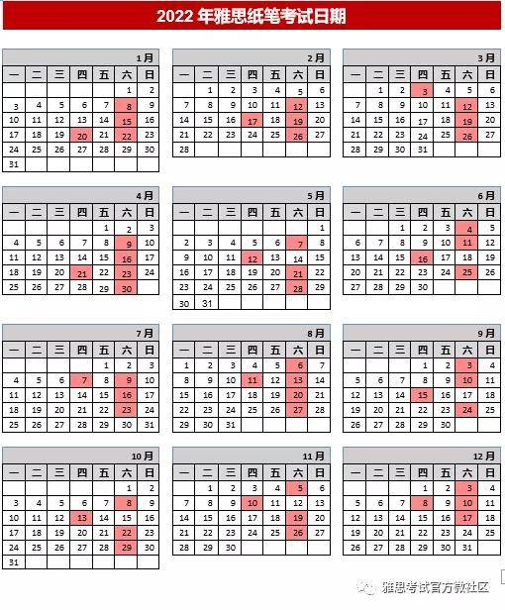
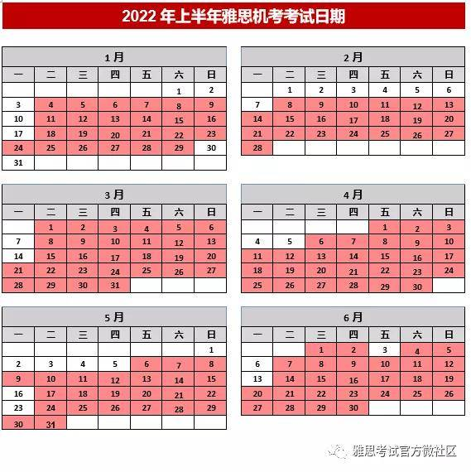
以上是给大家整理的2022年雅思机考+笔试的时间安排啦，大家可以登录中国教育部考试中心雅思报名网站查看具体安排，并完成在线报名。
笔试VS机考
最近不少小伙伴表示，雅思机考太香了，究竟香在哪呢？
1.考试机会多，时间灵活
目前雅思笔试每月4次，基本安排在周四和周六，每天一场，都在上午。
而雅思机考，一个月每天都有考试，每天分上午场、下午场、晚间场三场，考位充足，时间灵活。
2.出分快
笔试需要13天出分。机考3天出分。
3.不用填写答题卡
雅思考试时间有限，机考不用填写答题卡，而且考试界面会有时间提醒。
4.写作打字更快
雅思机考写作全程打字，对现在的学生来说，可以提高书写速度，还有复制粘贴功能，有字数统计，相比传统笔试写作更节省时间，卷面更整洁。（如果您想要了解更多国际化学校，可拨打400-888-5281；或添加远播小助手[ID：yuanboguoji114]了解）
PS：不适应对着电脑考试，还是喜欢传统纸笔考试的同学，不建议机考，还是选择笔考更适合。
﻿
怎样准备雅思考试？
1.做雅思模拟测试
网上有很多测试资源，你可以看看自己的听力和阅读能力怎么样，要在考试的条件下进行，看看评分标准，找到自己的优势和弱点。
2.设定每日目标
每天你打算学习多长时间？用来干嘛？自己最薄弱的环节投入最多时间，比如你的问题是写作，那就多练习写作，如果你阅读已经达到了目标成绩，就不用再浪费那么多时间做阅读了。
3.用官方的书籍和资源
尽可能使用官方资源，或者正式来源的资源备考，比如Cambridge或British Council出版的材料，网上有很多雅思练习资源，有些不错，但有些不算很好。

雅思成绩单上的CEFR level B2代表什么？

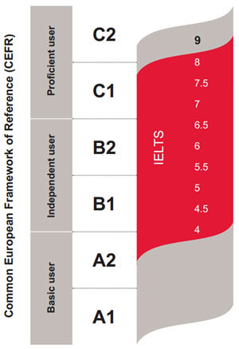

英语基础很差，想考雅思，要从哪里学起？

推荐一些书
第一梯队(必买)：
真题：剑桥4-9、新东方真题精讲4-9
点评：因为做题必须要以真题为基准，所以剑桥4-9是必备的。1-3题太老所以忽略(给刚刚入烤鸭炉的鲜肉烤鸭们解释一下)。
阅读：《雅思阅读真经总纲》—— 刘洪波、《雅思阅读真经5》—— 刘洪波、《剑桥雅思阅读考点词真经(剑9版)》—— 刘洪波
点评：刘洪波老师的同义替换理论的确受益匪浅，这三本书连贯性很好，所以希望三本都入。在真经理论在真经5的整本练习后熟烂于心，再进行剑桥的阅读比较好。
听力：《雅思王听力真题语料库》 —— 王陆
口语：无
点评：口语每四个月一边题库，市面上还没有什么正式出版的书可以更新这么快，所以买口语书还不如报口语班来的实际。
写作：《雅思写作真经总纲》—— 刘洪波、《顾家北手把手教你雅思写作》—— 顾家北
点评：两本书各有千秋。刘洪波的大作文写作体系理论比较好入门，个人认为相对于顾家北的ABC理论而言新手更容易接受。但该书对于小作文的写法和语法其实是不全的，顾家北的书对于小作文的写法有特别好的解释。回到大作文，不是说顾家北的书大作文的部分不好，而是思维逻辑要求其实较高。所以小作文必须看顾家北的，而对于大作文的理论，个人建议目标分数如果7分以下选择刘洪波的，若7分及以上选择顾家北的。
第二梯队
(有多余精力资金更高目标分数的买)：
阅读：《7+阅读机经》、《九分达人系列》—— 王毅
点评：放在第二梯队是因为很多人其实在考试前连剑桥都做不完的懒惰，所以不想让你们花冤枉钱。我说过，真题做一次少一次，做第二次那是回忆。所以说在做完剑桥之后做7+阅读机经是很好的。王毅的九分达人大抵类似，错误相对少一点。所以7+出版时间比较新、九分达人错误少。只是告诉大家：市面上机经很多，之所以推荐这个是因为这个机经是用来做的而不是背诵的，而且错误较少。
听力：《雅思王听力真题速成》—— 王陆、《黑眼睛 IELTS考试技能训练教程》—— 李亚宾
点评：这本书是给目标7.5+分准备的，在语料库准备完觉得还有精力时间后再考虑此书。因为该书的使用投入时间会是语料库的三倍甚至更多;而李亚宾的黑眼睛，这书很好，拆解雅思听力真题各部分且超高还原性。之所以放在第二梯队是因为我觉得听力的准备已经足够充分了，如果你某一个特殊题型真的是和其他题型比差的太多，再来买也好。但一般情况下，其实不必购买，放在第三梯队也可。
写作：无
口语：无
词汇： 《雅思词汇胜经》—— 孙涛&梅晗、《IELTS核心词汇活用》—— 王道英
点评：如果你需要单词书的话，首选词汇胜经，词汇活用其次。我有7本单词书(好多是别人给的)，背过五本，单词这东西你有差不多的量，剩下的就是单科技巧问题了。所以背雅思单词请适可而止，不要学我欺骗自己，觉得单词背了好多好像自己雅思分数就提高了一样。当然，在这两本单词书之前你最好先把The Longman Defining Vocabulary弄弄明白，百度一下就会有，朗文释义词汇。

学习建议:
一、听力：
听力部分是在考试里面最容易拿分数的部分。最开始的时候，我连听voa special english都很困难。我的方法是：一个sp要听4-5次，把里面不懂的英语单词的发音，含义全部搞清楚，然后每天坚持2个小时的听力训练，狂攻sp。如果没事，就拿一个MP3吊耳朵，让自己慢慢习惯英语语境。2个月后，我听了一盘四级英语考试磁带，发现自己原来根本听不明白的东西变的简单了。所以还是绝对值得的。
2、单词
这是一个老生常谈的话题，大家知道，单词是英语的础，没有单词，就好象建大厦没有砖头，只能幻想空中楼阁。但是被单词又被大家认为是最难，最枯燥的事情。基础好的朋友可以通过阅读学单词，但是对基础不好的，这点根本行不通。整篇文章都看不太明白，还谈什么学单词呢?既然咱们现在水平不行，就要拿出比别人更的努力。我背单词的草稿纸已经放满了一个大箱子。 大家肯定有这种经验，前不久背了的单词，很快就忘记了，那么该怎么办呢?我当时是每天固定背30-40个左右的单词，第二天复习前一天的单词，然后每个礼拜天，花1小时把一个礼拜的单词复习一下，每一个月又花几个小时把一个月的单词复习一次。不懂的单词全部记下来。
3、阅读
阅读在我看来，就是通过增加阅读量，提高阅读速度，掌握一定的阅读技巧。 最开始的时候，因为基础比较差，太难的文章肯定不适合基础差的朋友。先可以看一些"书虫"(高中水平)一类的改编小说，练练感觉。当单词量积累到一定程度以后，就可以正式开始提高阅读水平了。把题里的句子、单词都弄明白，并且对其中的难句做一定的分析，特别是语法结构。这里有一个问题：最开始你做题目的时候准确率会很低，千万别灰心，坚持下去，从每一篇阅读里面吸取精华，很快就会发现：阅读真的没那么可怕。
4、作文
这里我记得一个提高班的英语老师说过的一句话：读书破万卷，下笔如有神。作文一个字:背!如果你背了很多很多范文，作文不会低分的。但是我建议在背的同时，可以用一个小本子，把一些很精彩的句子抄下来，经常看看，并举一反三。同样一个句子，用在不同的地方，会有不同的效果最后:要对自己有信心，相信自己，付诸努力，坚持下来，你一定能行。
还有个方法就是给报个专注英语培训的机构。尤其是那些主打和欧美外教一起学习地道标准的发音和口语的教育机构。不但用科学的方法来给进行英语培训，而且还能引导自己正常的发音，大胆的说英语。
关于挑选英语机构，建议选择在线英语培训，不会受到地域的限制，任何一家机构只要教学合适，价格能接受，就可以报班学习。而且可以根据自己的现阶段学习情况，制定学习计划，安排外教老师进行一对一教学辅导，价格不贵，教学有针对，各种学习需求都可以很好的满足，潜力很大，在这里也把上课网址分享给大家：

